Lección 6: Escojamos una escala
- Escojamos una escala para nuestra gráfica de barras.

Calentamiento: Observa y pregúntate: Escalas de gráficas de barras
¿Qué observas? ¿Qué te preguntas?
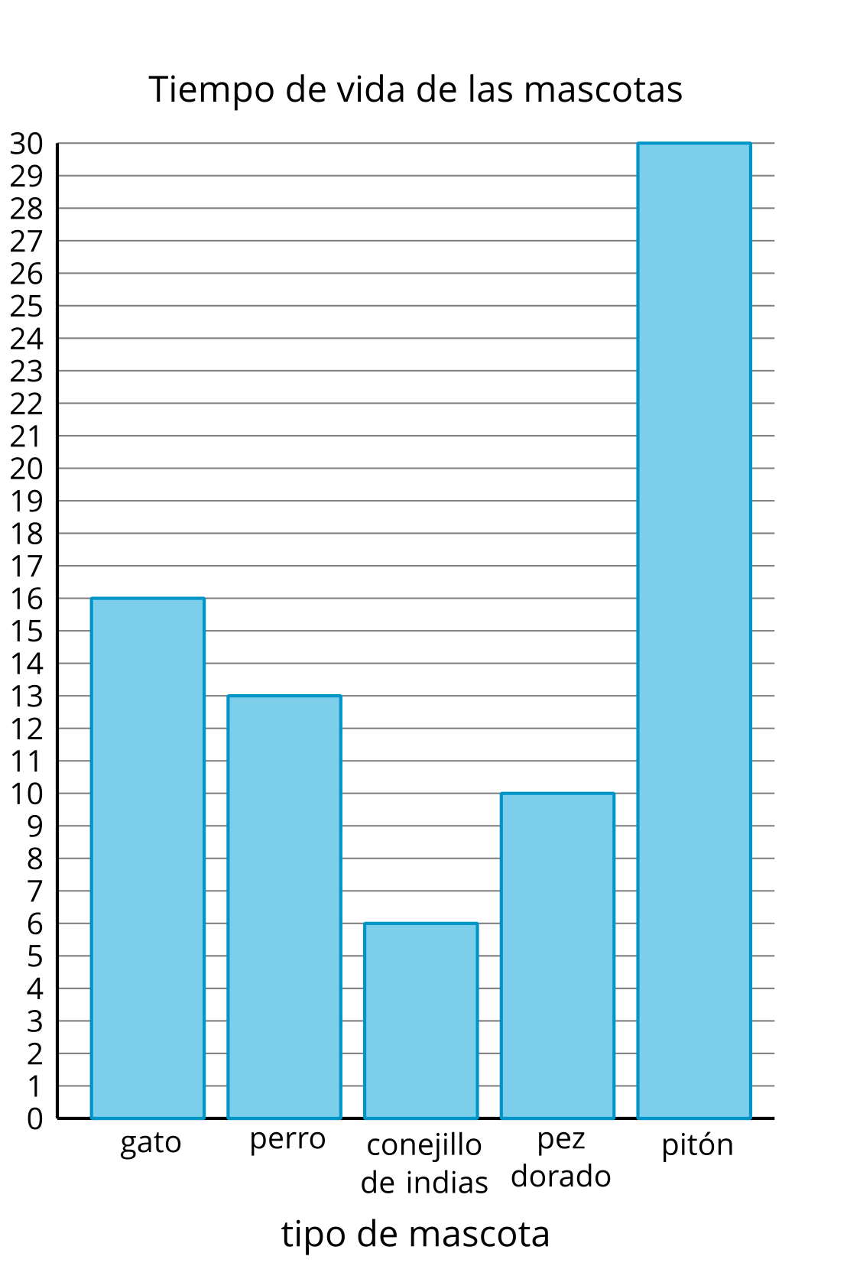
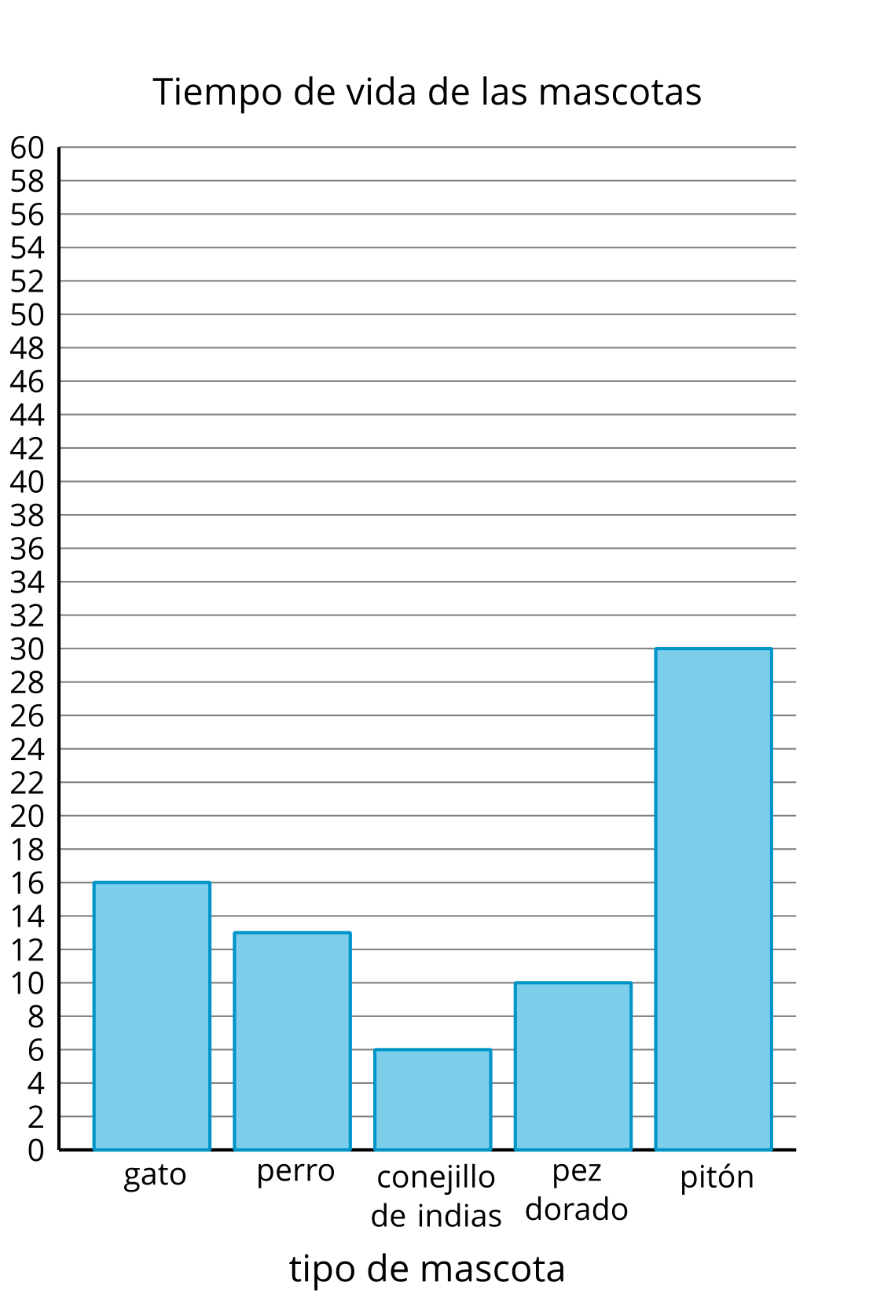
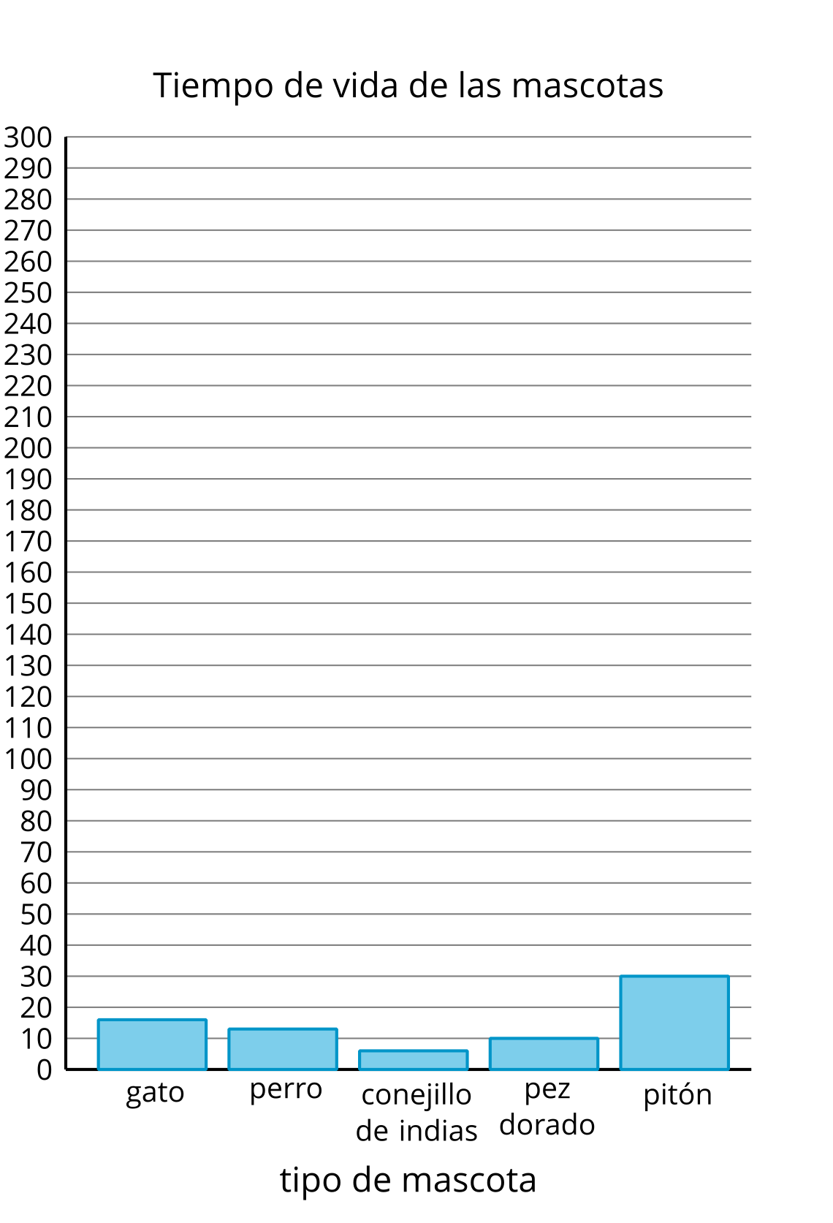

6.1: Representemos fichas geométricas
Esta es una colección de fichas geométricas.
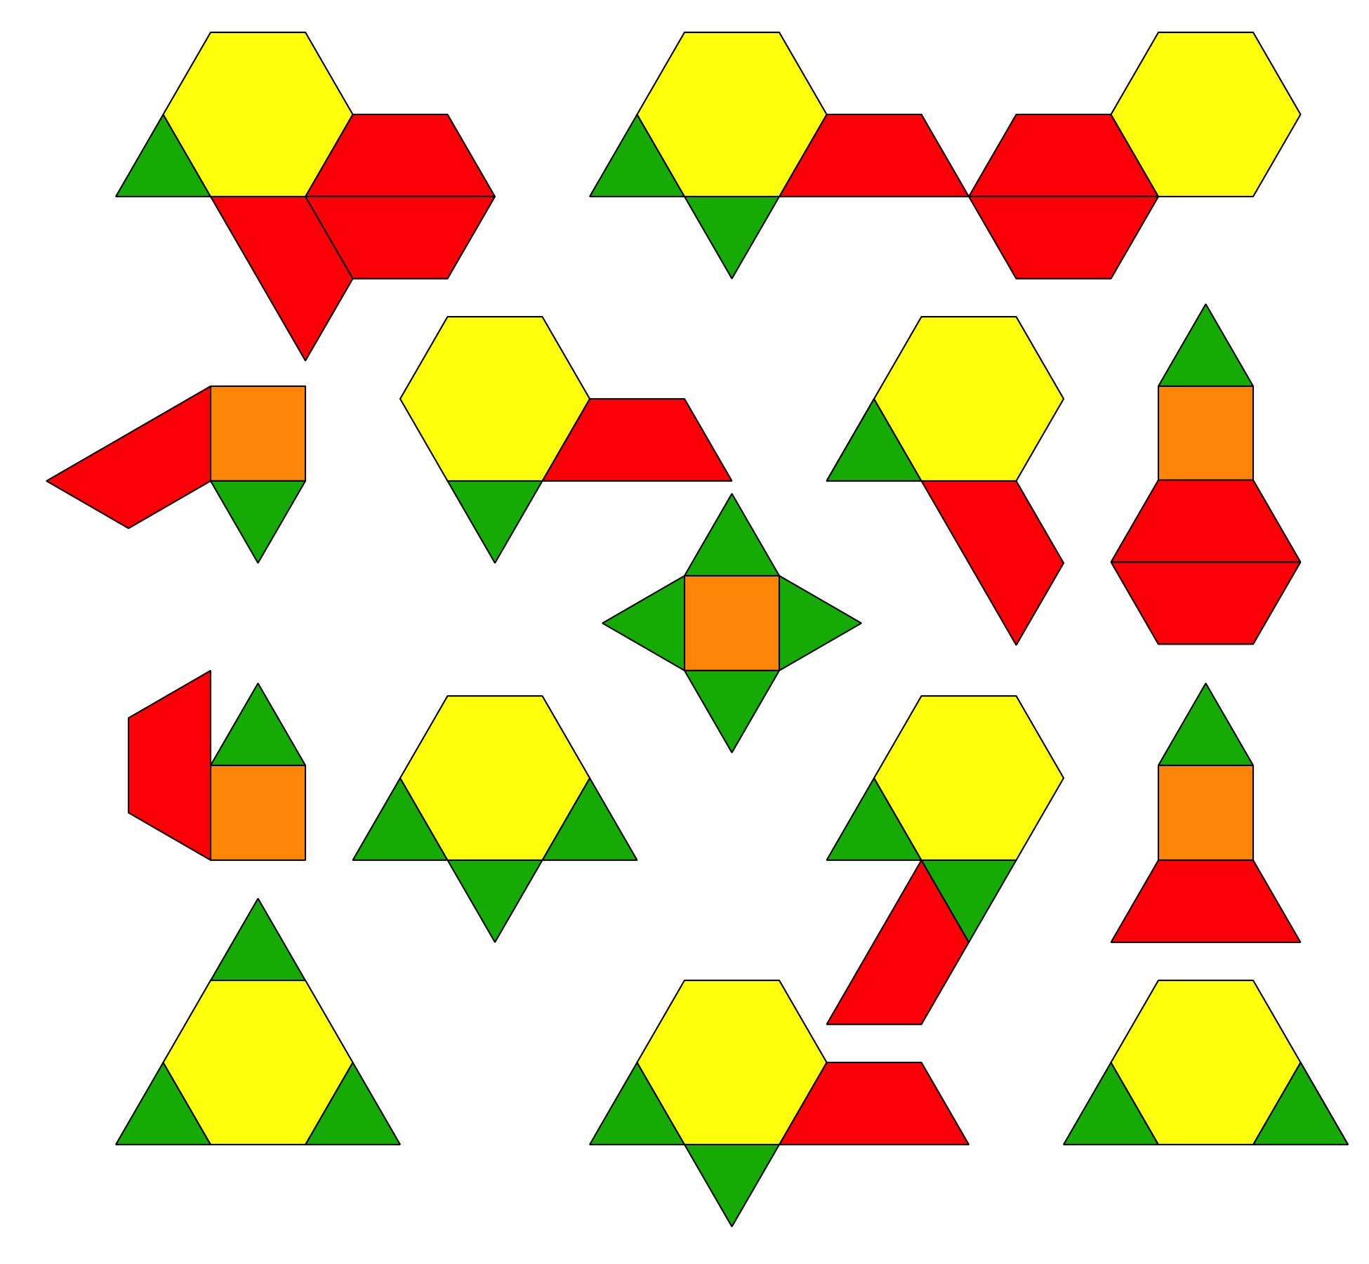
Mai, Noah y Priya quieren hacer una gráfica de barras para representar el número de triángulos, cuadrados, trapecios y hexágonos de la colección.
- Mai dice que la escala de la gráfica de barras debería ser 2.
- Noah dice que la escala de la gráfica de barras debería ser 5.
- Priya dice que la escala de la gráfica de barras debería ser 10.
- ¿Con quién estás de acuerdo? Explica lo que pensaste.
- Usa la escala que escogiste para hacer una gráfica de barras con escala que represente la colección de fichas geométricas.
- 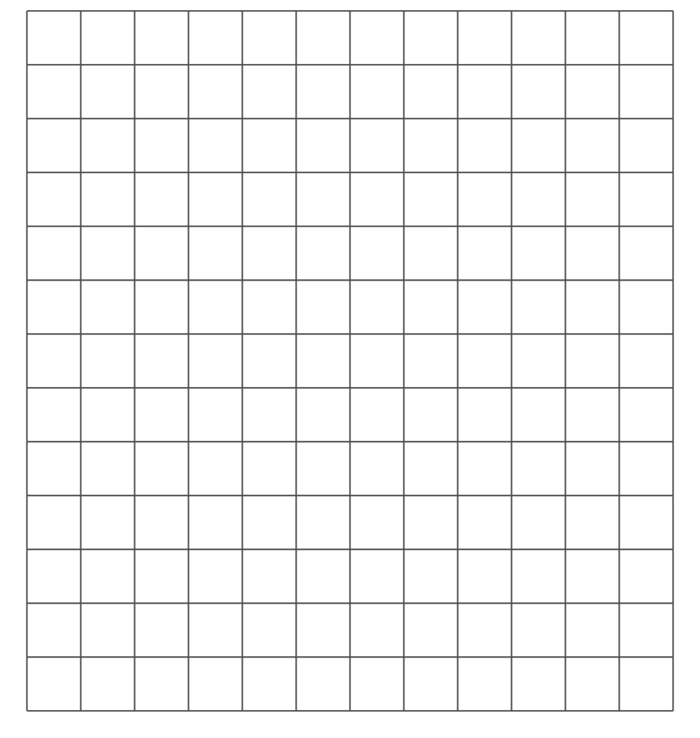

6.2: Representemos más datos en una gráfica de barras con escala
A todos los estudiantes de tercer grado de la escuela les preguntaron: “¿Cuál es tu momento favorito del año?”. Sus respuestas se muestran en esta tabla:
momento favorito del año | número de estudiantes
invierno | 24
primavera | 13
verano | 40
otoño | 22
Usa los datos de esta tabla para hacer una gráfica de barras con escala.
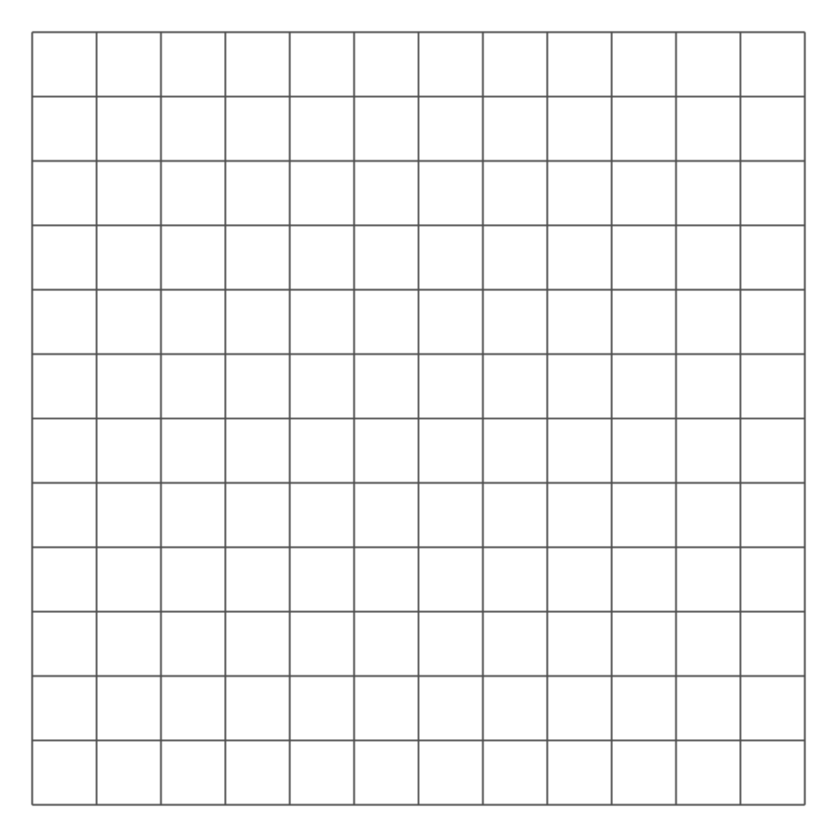
© CC BY 2021 Illustrative Mathematics®

